*Сведения об авторах (приводятся в сборнике)*

|  |  |  |
| --- | --- | --- |
|  | Черноуцан Екатерина Анатольевна | г. Екатеринбург, МАОУ лицей №110 им. Л.К. Гришиной, учитель информатики, заведующая кафедрой информационных технологий лицея, руководитель РМО учителей информатики Октябрьского района, [matkate@yandex.ru](mailto:matkate@yandex.ru) |
|  | Коломиец Елена Леонидовна | г. Екатеринбург, МАОУ лицей №110 им. Л.К. Гришиной, учитель информатики, заместитель директора по УВР, [kolomiec@mail.ru](mailto:kolomiec@mail.ru) |

*Коломиец Елена Леонидовна, Черноуцан Екатерина Анатольевна*

НОВЫЙ КОНКУРС В НОВОМ ФОРМАТЕ

**Аннотация**

Жизнь в информационном обществе, стремление к профессиональному росту требует от специалиста в любой области умения грамотно работать с информацией различного вида с использованием современных технических средств. Сегодня, кроме владения технологией обработки информации, важна коммуникация, навыки работы в команде. Этим требованиям в полной мере соответствует конкурс «Word – эстафета», о котором рассказывается в данной статье.

**Ключевые слова:** командный конкурс, практическая направленность, информационные компетенции

NEW CONTEST IN A NEW FORMAT

*Kolomiets Elena, Chernoutsan Ekaterina*

**Abstract**

Life in the information society and the desire for professional growth require a specialist in any field of ability to competently operate various types of information, using modern technical means. Today, in addition to being able to use information processing technology, communication and teamwork skills are essential. These requirements are fully consistent with the competition "Word - relay" which is described in this article.

**Keywords:** team competition, practical orientation, information competencies

--

Время интенсивного развития информационных технологий предъявляет высокие требования к выпускникам современной школы. Жизнь в информационном обществе, стремление к профессиональному росту вынуждает человека приобретать не только новые знания и навыки в определённой деятельности, но и уметь грамотно работать с информацией различного вида, пользоваться современными техническими средствами для её обработки. Почти каждый пользователь компьютера на сегодняшний день не может обойтись без подготовки тех или иных файлов – письма, статьи, служебные записки, брошюры, отчеты, рекламные материалы. И действительно, владение навыками работы в текстовом редакторе одна из важных информационных компетенций современного человека.

Все это требует от современного учителя обновления содержания образования, технологий, методов и приемов педагогической деятельности. Так появилась идея проведения нового конкурса в новом формате, где помимо владения технологией обработки информации средствами текстового редактора, важна коммуникация, умение работать в команде, распределять роли, выстраивать траекторию выполнения заданий. Уже три года «Word –эстафета» входит в график мероприятий МАУ ДО ГДГДиМ «Одаренность и технологии».

Данное мероприятие проводится с целью создания условий для интеллектуального развития обучающихся, реализации их личностного потенциала, социализации, профессиональной ориентации, а так же для подготовки к ОГЭ по информатике, так как в нем появилось задание по форматированию текста. В ходе мероприятия происходит активизация познавательной, интеллектуальной и творческой инициативы школьников, осуществляется выявление и поддержка одаренных детей, распространяются эффективные педагогические практики организации результативной деятельности школьников.

Участники «Word - эстафеты» – это команда из трех обучающиеся. В ходе конкурса участникам предлагается выполнить 15 заданий, которые представляют собой задачи на обработку информации инструментами текстового процессора MSWord. Содержание и сложность заданий соответствуют федеральным государственным образовательным стандартам, классу обучения участников, целям и видам деятельности с одаренными детьми.

В начале конкурса участники получают задания, затем в течение 10 минут команды обсуждают и выстраивают стратегию их выполнения, определяют порядок выполнения и ответственных. Далее участники команды по одному приглашаются для выполнения заданий. Каждый последующий участник продолжает начатую работу. Продолжительность выполнения заданий 20 минут. При передаче эстафеты команде выделяется 3 минуты для корректировки стратегии выполнения заданий, причем указанный тайминг строго выдерживается и контролируется организаторами в аудитории передачи эстафеты.

Каждое задание выполняется соответственно образцу или указаниям к нему. Для успешного участия в «Word – эстафете» участники должны уметь не только редактировать и форматировать текст и абзацы, изменять структуру текста, в том числе настраивать колонтитулы, разделы, колонки, сноски, а так же автоматически создавать оглавление, списки литературы, титульные листы.

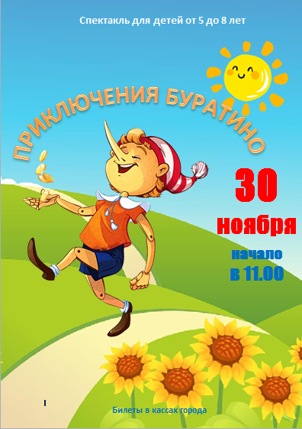

Рисунок 1. Афиша «Буратино». Форматирование текста совместно с изображением

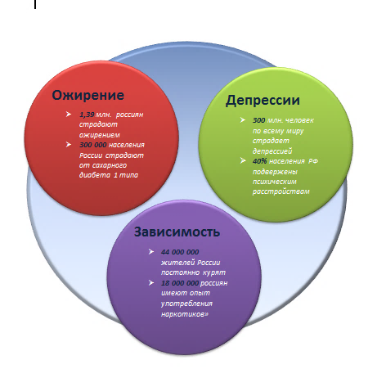

Рисунок 2.Построение диаграммы по предложенному тексту в соответствии с образцом

Кроме того участникам необходимо реализовывать статистическую обработку текста, осуществлять обработку объектов: формулы, списки, таблицы, графические изображения, гиперссылки.

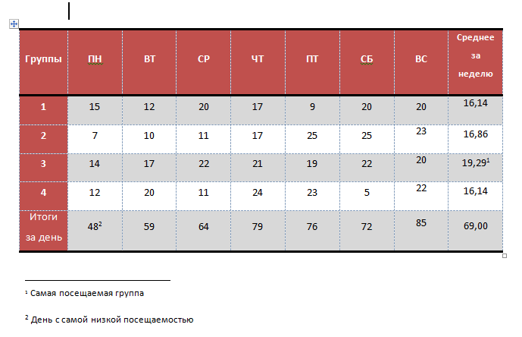

Рисунок 3.Расчетные формулы в таблице. Сноски

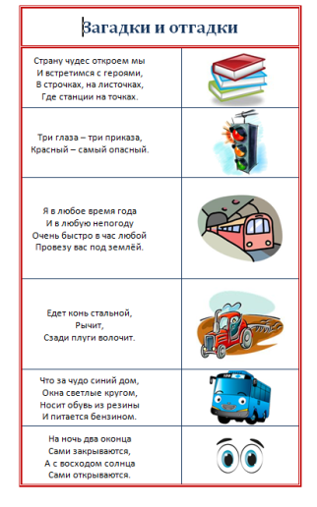

Рисунок 4. Загадки. Работа с таблицей в соответствии с образцом.

Оценивание выполненных заданий «Word – эстафеты» осуществляется в соответствии с критериями, которые разрабатываются во время подготовки конкурса и заданий к нему. Содержание критериев, шкалы оценивания, максимальное количество баллов зависит от конкретных заданий. Каждый год эти показатели продумываются нами до начала проведения конкурса, утверждаются жюри и вносятся в автоматизированный протокол для подведения итогов.

В состав оргкомитета, организующего конкурс, входят учителя информатики лицея, которые разрабатывают и ведут необходимую документацию по организации и проведению мероприятия; формируют состав жюри; оказывают организационную и методическую поддержку участников; организуют подведение итогов и награждение победителей и призеров. В состав жюри конкурса входят представители банка экспертов мероприятий Городского стратегического подпроекта «Одаренные дети». По результатам конкурса составляется рейтинг участников и формируется список команд победителей и призеров.

Практическая направленность командного конкурса – это достижение личностных, предметных и метапредметных результатов обучения в соответствии с ФГОС, тренировка к ОГЭ по информатике и подготовка к решению жизненных задач. Умение грамотно работать с текстом и обрабатывать его с помощью современных программных средств – необходимые компетенции современного специалиста в любой области.

Формат данного конкурса – командная эстафета, необычен и интересен для ребят. Количество команд, принимающих участие в конкурсе – 42 (126 участников), и число желающих принять участие в конкурсе каждый год увеличивается. Это говорит о том, что конкурс «Word - эстафета» имеет большую популярность и актуален для проведения в данной возрастной категории.

ЛИТЕРАТУРА:

1. Городской Дворец творчества детей и молодежи : [сайт]. – Екатеринбург. – URL: http://gifted.ru/info/25 / (дата обращения: 28.04.2020).
2. МАОУ лицей № 110 им. Л.К. Гришиной: офиц. сайт.–Екатеринбург, – URL: http://лицей110.екатеринбург.рф/info/2030 (дата обращения: 28.04.2020).